Affichage de l'achèvement des activités pour les étudiants
NOUVEAU SEPT.2021
A partir de la version 3.11 de Moodle, l'affichage des conditions d'achèvement des activités est amélioré notamment du point de vue de l'accessibilité. Dorénavant, les conditions d'achèvement sont affichées juste en dessous de chaque activité.
L'activité peut :
- ne pas avoir d'achèvement (rien n'est affiché) ;
- avoir un achèvement manuel (il faut cliquer sur le bouton “Marquer comme terminé” pour indiquer que l'activité est terminée) ;
- avoir un achèvement conditionnel (l'achèvement est déclenché automatiquement lorsque la condition choisie par l'enseignant est remplie).

Pas d'achèvement
Si aucun achèvement n'est programmé, rien n'est affiché en dessous de l'activité :
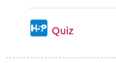

Achèvement manuel
Si un achèvement manuel est demandé, le bouton “Marquer comme terminer” apparaît juste en dessous de l'activité. Il suffit de cliquer sur ce bouton pour que l'activité soit marquée comme terminée.
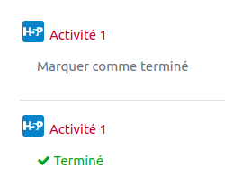

Achèvement conditionnel (automatique)
Lorsque votre enseignant a choisi une une condition d'achèvement automatique, elle apparaît juste en dessous de l'activité pour vous permettre de savoir exactement ce qui est attendu.
Exemples :
Pour valider une activité, il faut par exemple remettre un devoir :
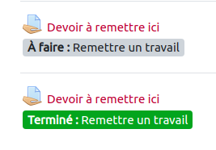
Dans un quiz, il faut le réaliser jusqu'au bout et recevoir une note pour valider :
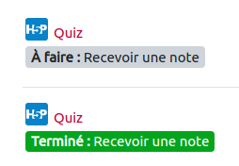
Il y a parfois des dates limites pour réaliser l'activité, elle est alors indiqué juste en dessus de l'action à réaliser comme dans l'exemple ci-dessous :
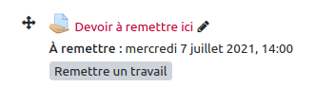
D'autre fois, il faut parfois réaliser l'activité plusieurs fois :


